АДМИНИСТРАЦИЯ
МУНИЦИПАЛЬНОГО ОБРАЗОВАНИЯ
ЩЁКИНСКИЙ РАЙОН

ПОСТАНОВЛЕНИЕ

от | №

Об актуализации схемы водоотведения
в муниципальном образовании город Щекино Щекинского района

В соответствии с Федеральным законом от 07.12.2011 № 416-ФЗ «О водоснабжении и водоотведении», Федеральным законом от 06.10.2003 № 131-ФЗ «Об общих принципах организации местного самоуправления в Российской Федерации», на основании постановления Правительства Российской Федерации от 05.09.2013 № 782 «О схемах водоснабжения и водоотведения», на основании Устава муниципального образования город Щекино Щекинского района, Устава муниципального образования Щекинский район администрация муниципального образования Щекинский район ПОСТАНОВЛЯЕТ:
1. Актуализировать схему водоотведения в муниципальном образовании город Щекино Щекинского района на период с 2023 по 2031 годы (приложение).
2. Определить гарантирующей организацией в сфере водоотведения в муниципальном образовании город Щекино Щекинского района – акционерное общество «Щекинское жилищно-коммунальное хозяйство (далее – АО «ЩЖКХ»);
3. Постановление обнародовать путем размещения на официальном Портале муниципального образования Щекинский район и на информационном стенде администрации Щекинского района по адресу: Ленина пл., д. 1, г. Щекино, Тульская область.
4. Постановление вступает в силу со дня официального обнародования.

Глава администрации муниципального образования Щёкинский район |  | А.С. Гамбург

Приложение
к постановлению администрации
муниципального образования
Щекинский район

от ____________ № __________

СХЕМА ВОДООТВЕДЕНИЯ
муниципального образования город Щекино
Щекинского района на период с 2023 по 2032 годы

1. СУЩЕСТВУЮЩЕЕ ПОЛОЖЕНИЕ В СФЕРЕ
ВОДООТВЕДЕНИЯ ГОРОДА ЩЕКИНО

Щекино — город (с 1938 года) в Тульской области России, административный центр Щекинского района. Расположен в 25 км к югу от центра Тулы, железнодорожная станция на линии Тула — Орел.
Население муниципального образования составляет: 57979 чел.
Охват населения канализацией – 50857 из 57979
Площадь составляет 14540 тыс.кв.км.
Плотность населения – 4 чел/ км2.

1.1. Описание структуры системы сбора, очистки и отведения сточных вод на территории городского округа и деление городского округа на эксплуатационные зоны

В настоящее время на территории города Щекино автономные централизованные системы водоотведения действуют на территории населенного пункта: город Щекино, принимающие хозяйственно-фекальные и производственные сточные воды, собственником и эксплуатирующий организацией которых является АО «ЩЖКХ».
Очистные сооружения располагаются в городе Щекино.

1.2. Описание результатов технического обследования централизованной системы водоотведения

В настоящее время на территории города Щекино автономные централизованные системы водоотведения действуют на территории всего населенного пункта, принимающие хозяйственно-фекальные и производственные сточные воды, собственником и эксплуатирующей организацией которых является АО «ЩЖКХ».
Сточные воды проходят очистку на 2-х комплексах очистных сооружений: очистных сооружениях город Щекино и очистных сооружениях ОАО «Щекиноазот».
На канализационной сети действуют 6 канализационных станций перекачки:
КНС №1 по ул. Пионерская,34а;
КНС №2 по ул. Московская, 1в;
КНС №3 по ул. Московская, 1г;
КНС №4 п. Первомайский, ул. Западная, 1б;
КНС №5 г. Щекино, ул. Советская. 81;
КНС №6 д. Подиваньково. Площадка ГОС.
Канализационные магистральные сети составляют всего – 32,3 км, из них главные коллекторы г. Щекино -21,8 км, р.п. Первомайский – 4,5 км, муниципальное образование Ломинцевское – 5, 7 км. Средний износ – 75 %.
Общая протяженность канализационных сетей по г. Щекино – 103,4 км.

1.3. Описание технологических зон водоотведения,
зон централизованного водоотведения и перечень
централизованных систем водоотведения

Протяженность сетей, км | 103,4
Изношенность сетей, % | 75

Сточные воды проходят очистку на 2-х комплексах очистных сооружений: очистных сооружениях г. Щекино и очистных сооружениях ОАО «Щекиноазот».
Канализационные магистральные сети составляют всего – 32,3 км, из них главные коллекторы г. Щекино - 21,8 км, п. Первомайский – 4,5 км, муниципальное образование Ломинцевское – 5, 7 км.
Производительность очистных сооружений г. Щекино -20000 м3/сут. Количество сточных вод –фекальных 14100 м3/сут., - производственных 900 м3/сут. Состав очистных сооружений – песколовки с круговым движением воды – 2 ед., вертикальные отстойники – 8 ед. Очистка стоков механическая, после механической очистки стоки подаются на биологическую очистку в очистные сооружения ОАО «Щекиноазот».
Очистные сооружения расположены северо-восточнее города в районе д. Подиваньково. Возможности расширения очистных сооружений нет.

Описание технологических зон водоотведения
(отдельно для каждого очистного сооружения)

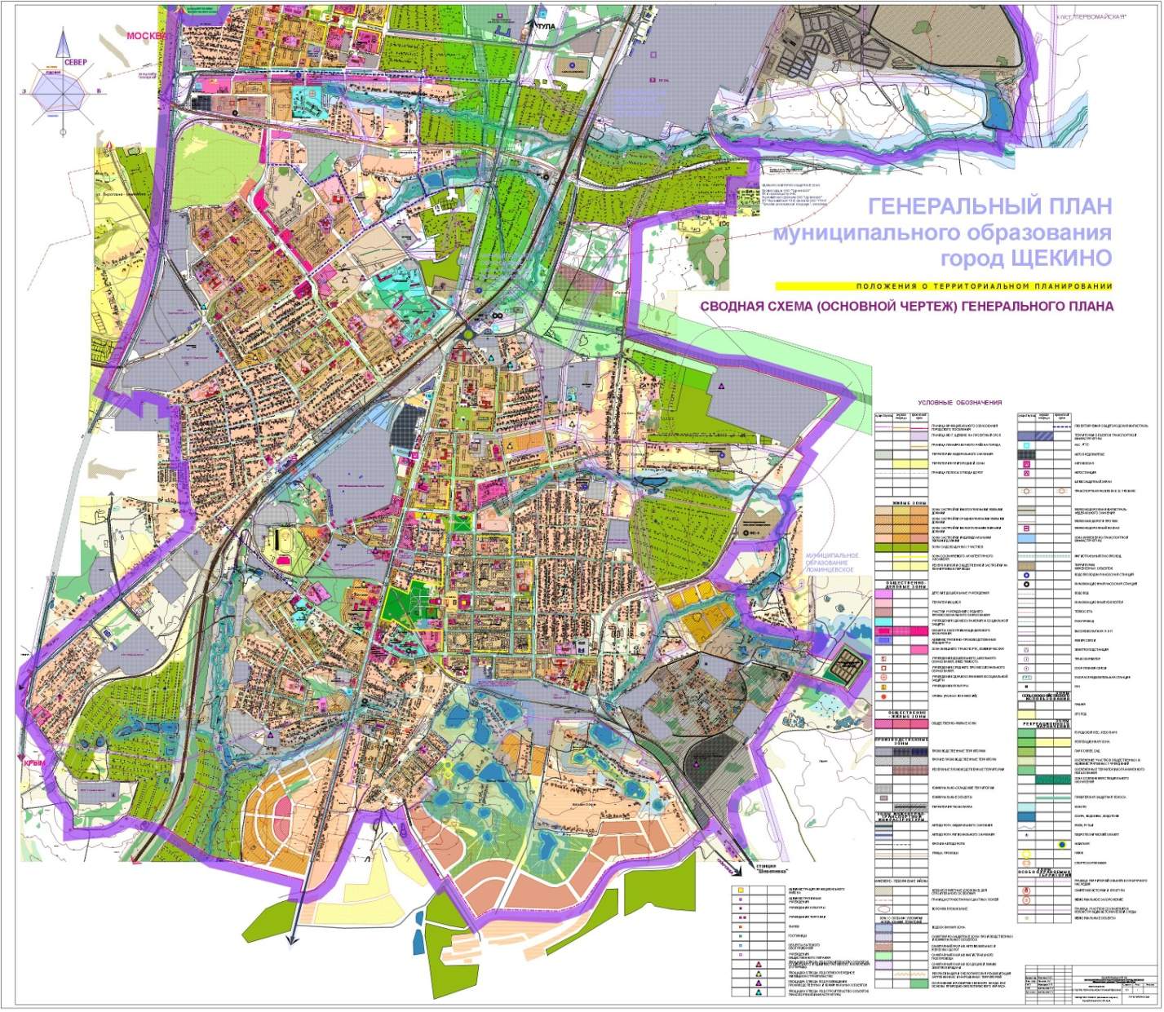

- зона водоотведения.

1.4. Описание технической возможности утилизации осадков сточных вод на очистных сооружениях существующей централизованной системы водоотведения

Сточные воды проходят очистку на 2-х комплексах очистных сооружений: очистных сооружениях город Щекино и очистных сооружениях ОАО «Щекиноазот».

1.5.Описание состояния и функционирования
канализационных коллекторов и сетей, сооружений на них, включая оценку их износа и определение возможности обеспечения отвода и очистки сточных вод на существующих объектах централизованной системы водоотведения

Городской коллектор до городских очистных сооружений находится в аварийном состоянии.
Общий износ - 75%.

Населенный пункт | Численность обслуживаемого населения, (человек) | Характеристики канализационных сетей
 |  | Протяженность, км | В т.ч. ветхие, км | Год прокладки
г. Щекино | 58088 | 103,4 | 77,3 | 1964

1.6. Оценка безопасности и надежности объектов
централизованной системы водоотведения и их управляемости

Надежность и экологическая безопасность являются основными требованиями, которые предъявляются современным системам водоотведения. Объектами оценки надежности являются, как система водоотведения в целом, так и отдельные составляющие системы: самотечные и напорные трубопроводы; насосные станции; очистные сооружения.
Оценка надежности производится по свойствам безотказности, долговечности, ремонтопригодности, управляемости.
Сброс неочищенных сточных вод из системы централизованной канализации в водные объекты, рельеф и территорию городского округа не допускается. Но очистка сточных вод недостаточна из-за ветхости оборудования канализационных очистных сооружений.
Основными техническими проблемами эксплуатации сетей и сооружений водоотведения являются:
старение сетей водоотведения, увеличение протяженности сетей с износом;
износ и высокая энергоемкость насосного агрегата на канализационных насосных станциях;
износ оборудования на сооружения очистки сточных вод.
Надёжность системы водоотведения г.Щекино характеризуется как неудовлетворительная.

1.7. Оценка воздействия сбросов сточных вод через централизованную систему водоотведения на окружающую среду

Сброс в окружающую среду неочищенных и недостаточно очищенных сточных вод является одним из главных факторов, который оказывает негативное влияние на качество воды.
Наиболее опасным техногенным процессом в границах рассматриваемой территории является загрязнение поверхностных и подземных вод.
Гидрохимический состав водных объектов формируется как под влиянием естественных гидрохимических факторов, так и в большей степени под влиянием сброса загрязненных и недостаточно очищенных сточных вод промышленных предприятий, объектов жилищнокоммунального хозяйства, поверхностного стока с площадей водосбора.
Основные экологические проблемы связаны с высокой антропогенной нагрузкой на территорию, недра, воздушный бассейн, поверхностные и подземные водные ресурсы, в следствии чего наблюдается истощение и деградация природных комплексов.
Население г. Щекино испытывает комплексную экологическую нагрузку, которая оказывает влияние на общую заболеваемость детей и взрослых, увеличивает риск заболеваний органов дыхания, нервной и сердечно-сосудистой систем, пищеварения, а также онкологических и инфекционных заболеваний.
В связи с тем, что канализационные очистные сооружения на территории г.Щекино физически и морально устарели, качество очистки стоков ежегодно снижается, что является мощным источником загрязнения окружающей среды.

1.8. Описание территорий муниципальных образований,
неохваченных централизованной системой водоотведения

Весь город Щекино оснащен автономной централизованной системой водоотведения.

1.9. Описание существующих технических и технологических
проблем системы водоотведения поселения, городского округа

Строительство сетей и сооружений водоотведения началось в 1964 году, т.е. эксплуатируются уже более 50 лет. В среднем сети имеют износ более 75%. Для дальнейшего развития сети водоотведения города Щекино необходима реконструкция и модернизация существующих сетей и сооружений и прокладка новых участков сети.

Информация об очистных сооружениях

№ п/п | Наименование | Адрес | Собственник | Обслуживающая организация | Год постройки | Производительность куб.м.в сут |  | % износа
 |  |  |  |  |  | проект., куб.м/сут. | факт, куб.м/сут.
1 | Очистные сооружения (вместе с КНС №6) (механическая) | ТО, г.Щекино, ул.Гражданская д.23 | АО «ЩЖКХ» | АО «ЩЖКХ» | 1976 | 20000 | 14000 | 90

Таблица объектов водоотведения г. Щекино

№ п/п | Наименование объекта | Адрес расположения объекта | Год строительства или ввода в эксплуатацию | Характеристика объекта (мощность, м3, км) | Фактический износ%
1 | 2 | 3 | 4 | 5 | 6
1 | Сети водоотведения | г.Щекино ул.Комсомольская, ул.Полевая |  | 0.885 | 85
2 | Сети водоотведения | г.Щекино ул.Поселковая четная и нечетная сторона |  | 0.25 | 85
3 | Сети водоотведения | г.Щекино, Поселковый 3-й пр-д, Поселковый 4-й пр-д |  | 0.214 | 85
4 | Сети водоотведения | г.Щекино ул.Школьная  в р-не д.32 |  | 0.145 | 85
5 | Сети водоотведения | г.Щекино |  | 1.999 | 85
6 | Сети водоотведения | г.Щекино ул.Победы в р-не д.18а |  | 0.11 | 85
7 | Сети водоотведения | г.Щекино ул.Зайцева в р-не д.19,21 |  | 0.08 | 85
8 | Сети водоотведения | г.Щекино от жилого дома №3 по ул.Поселковая до выгребной ямы с проходом через смотровой колодец |  | 0.041 | 85
9 | Сети водоотведения | г.Щекино Ясенковский пр-д в р-не д.15 |  | 0.091 | 85
10 | Сети водоотведения | г.Щекино ул.Заводская от д.1,2 до ул.Строителей д.1 |  | 0.178 | 85
11 | Сети водоотведения | г.Щекино ул.Интернациональная |  | 0.277 | 85
12 | Сети водоотведения | г.Щекино от здания центра соцобслуживания по ул.Л.Толстого до территории ООО "Завод Стройкерамика" |  | 0.253 | 85
13 | Сети водоотведения | г.Щекино пр-д Железнодорожный (от ул.Болдина до ул.1-я Луговая) |  | 0.334 | 85
14 | Сети водоотведения | г.Щекино ул.Болдина, Пирогова, 1-я Луговая |  | 2.164 | 85
15 | Сети водоотведения | г.Щекино туп.Базарный в р-не д.8 |  | 0.077 | 85
16 | Сети водоотведения | г.Щекино ул.Промышленная в р-не д.14,16,18 |  | 0.195 | 85
17 | Сети водоотведения | г.Щекино ул.Стволовая д.1 |  | 0.028 | 85
18 | Сети водоотведения | г.Щекино от ул.Индустриальная до здания д/с по ул.Ленина |  | 0.087 | 85
19 | Сети водоотведения | г.Щекино ул.Гагарина д.11а |  | 0.111 | 85
20 | г.Щекино ул.Болдина в р-не д.2 ст.Щекино | МО г.Щекино Щекинского района |  | 0.025 | 85
21 | г.Щекино от ул.Советская в р-не перекрестка с круговым движением до КНС №3 по ул.Московская | МО г.Щекино Щекинского района |  | 0.22 | 85
22 | г.Щекино Ясенковский пр-д в р-не д.4 | МО г.Щекино Щекинского района |  | 0.21 | 85
23 | г.Щекино, ул.Дружбы д.15 | МО г.Щекино Щекинского района |  | 0.047 | 85
24 | г.Щекино ул.Революции в р-не д.4 | МО г.Щекино Щекинского района |  | 0.082 | 85
25 | г.Щекино ул.Советская, д.1 | МО г.Щекино Щекинского района |  | 0.192 | 85
26 | г.Щекино ул.Ленина д.58 | МО г.Щекино Щекинского района |  | 0.122 | 85
27 | г.Щекино ул.Советская в р-не д.55 | МО г.Щекино Щекинского района |  | 0.023 | 85

2. БАЛАНСЫ СТОЧНЫХ ВОД В СИСТЕМЕ ВОДООТВЕДЕНИЯ

2.1.Баланс поступления сточных вод в централизованную систему водоотведения и отведения стоков по технологическим зонам водоотведения

Объем сточных вод, принятых от потребителей оказываемых услуг | тыс. куб.м/год | 5,475
Объем сточных вод, принятых от других регулируемых организаций в сфере водоотведения и (или) очистки сточных вод | тыс. куб.м/год | 0
Объем сточных вод, пропущенных через очистные сооружения | тыс. куб.м/год | 5,475

2.2. Оценка фактического притока неорганизованного стока (сточных вод, поступающих по поверхности рельефа местности) по технологическим зонам водоотведения

Фактический приток сточных вод неорганизованного стока происходит в период массового выпадения осадков, а также в период весеннего паводка. Объем дополнительного притока составляет не более 20%: и зависит от интенсивности выпадения осадков сточных вод.

2.3. Сведения об оснащенности зданий, строений, сооружений
приборами учета принимаемых сточных вод и их применении при
осуществлении коммерческих расчетов

В настоящее время учет принимаемых сточных вод осуществляется в соответствии с Федеральным законом Российской Федерации от 7 декабря 2011 г. N 416-ФЗ «О водоснабжении и водоотведении» законодательством: в случае отсутствия у абонента прибора учета сточных вод объем отведенных абонентом сточных вод принимается равным объему воды, поданной этому
абоненту из всех источников централизованного водоснабжения, при этом учитывается объем поверхностных сточных вод в случае, если прием таких сточных вод в систему водоотведения предусмотрен договором водоотведения. Учет осуществляется в соответствии с действующим законодательством, и количество принятых сточных вод принимается равным количеству потребленной воды, т.е. доля объемов сточных вод, рассчитанная данным способом, составляет 100%.

2.4. Результаты ретроспективного анализа балансов поступления сточных вод в централизованную систему водоотведения
по технологическим зонам водоотведения с выделением зон дефицитов
и резервов производственных мощностей
Данных нет.
2.5.Прогнозные балансы поступления сточных вод
в централизованную систему водоотведения и отведения стоков
по технологическим зонам водоотведения

При анализе гидравлических режимов определено, что сеть канализации работает удовлетворительно, в целях улучшения эффективности работы канализационной сети, требуется перекладка канализационных сетей, промывка существующих, а также реконструкция канализационных насосных станций и установка водосчётчика.
Согласно генплану, возможности расширения очистных сооружений нет.

3. ПРОГНОЗ ОБЪЕМА СТОЧНЫХ ВОД

3.1.Сведения о фактическом и ожидаемом поступлении сточных вод в централизованную систему водоотведения

 | 2013 г. | 2023 г. | 2024
Годовое | 5 475 000 м³ | 3 841 165 м³ | 3 950 810
среднесуточное | 15 000 м³ | 10 523,7 м³ | 10 824,1
максимальное | 18 000 м³ | 14 733,23 м³ | 15 153,79

Количество пропущенных сточных вод (с выделением групп)

Пропущено сточных вод всего | 5 475 | тыс.м³
От населения | 5 146,5 | тыс.м³
От бюджетофинансируемых организаций | - | тыс.м³
От прочих организаций | 328,5 | тыс.м³
От других канализаций или отдельных канализационных сетей | - | тыс.м³
Пропущено сточных вод через очистные сооружения всего | 5 475 | тыс.м³

Структура водоотведения с учетом территориальной разбивки по зонам действия очистных сооружений и прямых выпусков, кадастровым и планировочным кварталам
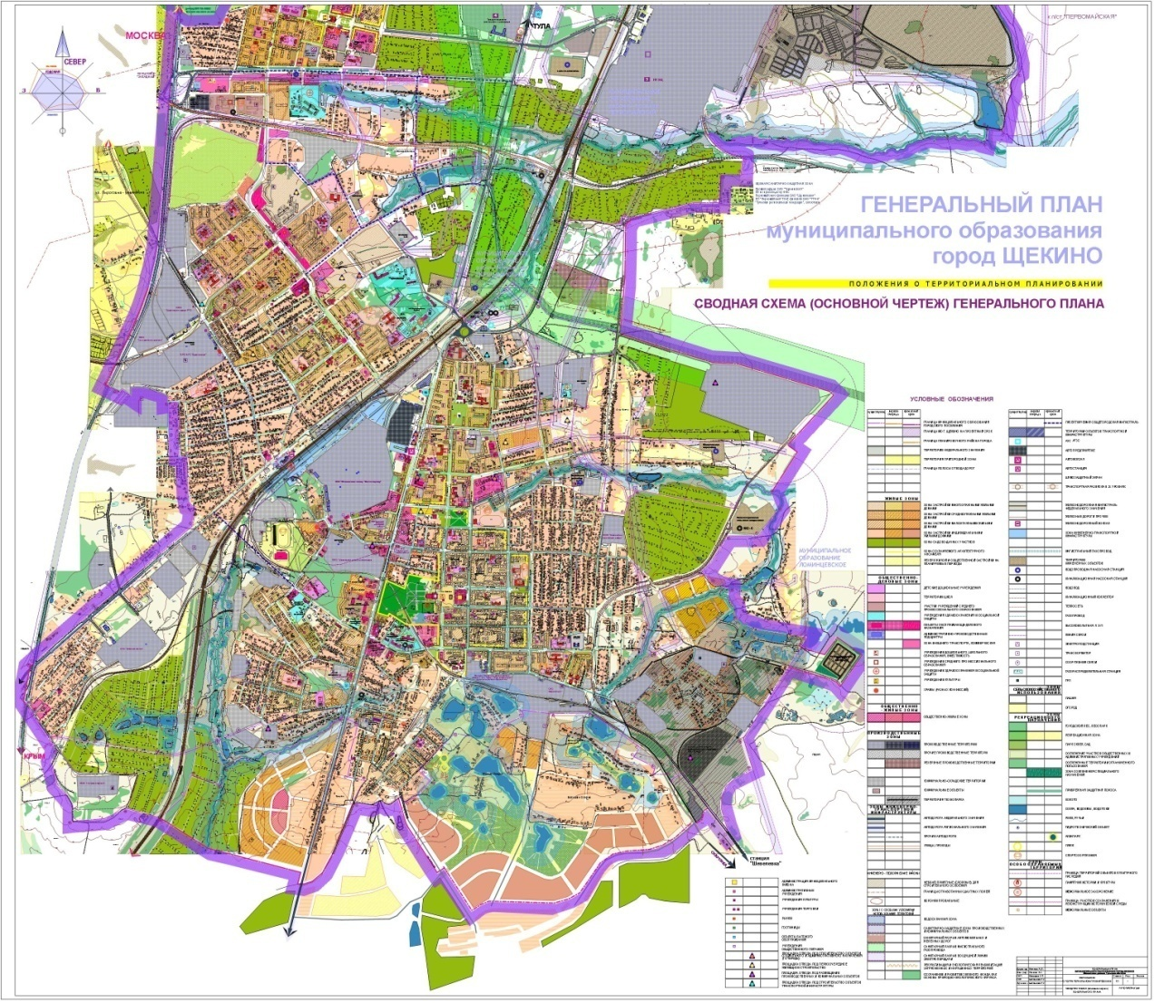

- зона очистных сооружений.

3.2. Описание структуры централизованной системы водоотведения

Фактическая очистка сточных вод | 2013 |  | 2014 | 2018 | 2023 | 2024
Годовой | 5475000 м³ |  | 5650000 м³ | 5840000 м³ | 3841165 м³ | 3950810
Среднесуточный | 15000 м³ |  | 15500 м³ | 16000 м³ | 10523,7 м³ | 10824,1
Максимальный |  | 18000 м³ | 18600 м³ | 19200 м³ | 14733,23 м³ | 15153,79

Карта элементов деления территории

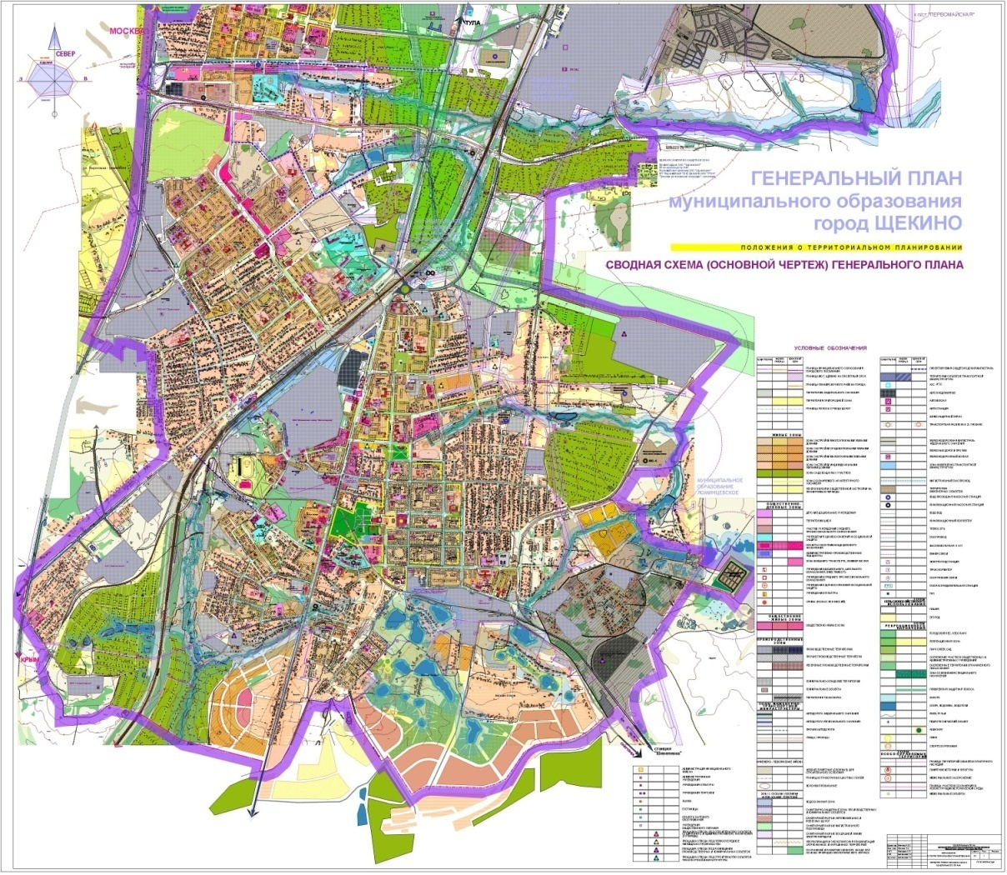

- зона канализации.

Расчетными элементами являются населенные пункты, канализование которых будет обеспечивать должный уровень жизни населения. Территориальное деление осуществляется в соответствии с границами населенных пунктов.
В связи со строительством канализационных очистных сооружений, потребуется выделение дополнительных мощностей электроэнергии для обеспечения их работоспособности. Расчетный объем энергопотребления будет составлять 1,85 кВт\час на очистку 1 м³ сточных вод. Учитывая прогнозный уровень очистки сточных вод – 24500 м3/сут., требуемый объем электроэнергии составляет: 45,325 тыс. кВт/час

4. ПРЕДЛОЖЕНИЯ ПО СТРОИТЕЛЬСТВУ, РЕКОНСТРУКЦИИ
И МОДЕРНИЗАЦИИ (ТЕХНИЧЕСКОМУ ПЕРЕВООРУЖЕНИЮ) ОБЪЕКТОВ ЦЕНТРАЛИЗОВАННЫХ СИСТЕМ ВОДООТВЕДЕНИЯ

4.1. Основные направления, принципы, задачи и целевые показатели развития централизованной системы водоотведения

Данный раздел разработан в целях реализации государственной политики в сфере водоотведения, направленной на обеспечение охраны здоровья населения и улучшения качества жизни путем обеспечения бесперебойного и качественного водоотведения, снижение негативного воздействия на водные объекты путем повышения качества очистки сточных вод, обеспечение доступности услуг водоотведения для абонентов за счет развития централизованной системы водоотведения.
В проекте принимаются следующие основные направления развития системы канализации городского округа:
совершенствование технологии и качества очистки сточных вод, как за счет реконструкции самих очистных сооружений, так и за счет совершенствования технологических процессов на предприятиях в целях предотвращения сброса в канализацию недопустимых концентраций загрязнений;
повышение надежности функционирования централизованной системы канализации за счет ее реконструкции и принятия рациональных решений по схеме;
удовлетворение потребности в обеспечении услугой водоотведения новых объектов капитального строительства. Основными задачами, решаемыми в схеме водоотведения, являются:
достижение нормативного уровня очистки химически загрязненных и хозяйственнофекальных стоков;
обеспечение стабильной и безаварийной работы систем водоотведения с созданием оптимального резерва пропускной способности коммуникаций;
реконструкция и модернизация канализационной сети с целью повышения надежности и снижения количества отказов системы;
модернизация физически и морально изношенного насосного оборудования КНС.
Основные направления развития систем водоотведения предусматривают повышение качества приема, перекачки и очистки стоков; экологическую безопасность систем очистки сточных вод; обеспечение полной обработки и утилизации осадков.
Первоочередным мероприятием является капитальный ремонт очистных сооружений системы водоотведения г. Щекино с целью обеспечения нормативной степени очистки сточных вод.
Одним из приоритетных направлений социально-экономической политики является повышение уровня жизни населения, содействие развитию человека, прежде всего, за счет обеспечения граждан доступным жильём с развитой инфраструктурой, образованием, медицинским обслуживанием и социальными услугами.

4.2 Перечень основных мероприятий по реализации схем
водоотведения с разбивкой по годам, включая технические
обоснования этих мероприятий

Очистные сооружения предусматриваются полной биологической очистки на новых технологиях с двойной доочисткой на фильтрах и усиленным обеззараживанием. В составе комплекса очистных сооружений необходимо предусмотреть цех механического обезвоживания осадка, строительство которого позволит значительно снизить негативное влияние комплекса очистных сооружений на окружающую среду и сократить до минимума площадь иловых площадок.
Потребуется реконструкция канализационной сети с увеличением ее пропускной способности.
Все очистные сооружения предусматриваются полной биологической очистки на новых технологиях с доочисткой, что позволит значительно сократить СЗЗ.
Для обеспечения надежной и безаварийной работы системы водоотведения требуется:
вести ремонт и перекладку полостью изношенных трубопроводов самотечно-напорной сети города с использованием современных материалов;
постепенно провести реконструкцию всех КНС с заменой насосного и электрического оборудования, что повысит надежность их работы;
обеспечить территории усадебной жилой застройки автономными системами биологической очистки сточных вод.
В перспективе, с целью уменьшения объемов залповых сбросов в систему канализации, на всех предприятиях необходимо строительство систем оборотного водоснабжения для повторного использования воды.

Оценка капитальных затрат в новое строительство
и реконструкцию объектов систем водоотведения

№ | Мероприятие (тыс.руб.) | 2013-2017 | 2018 | 2019 | 2020 | 2021 | 2022 | 2023 | 2024
1 | Замена канализационных труб | 0 | 1000 | 1000 | 1000 | 1000 | 1000 | 415 | 740
2 | Реконструкция очистных сооружений | 0 | 2000 | 1000 | 3000 | 4000 | 2000 | 0 | 750
3 | Реконструкция КНС | 0 | 3000 | 2000 | 2000 | 2000 | 2000 | 0 | 0
4 | Проектирование и строительство напорного канализационного коллектора Д 500 от КНС  № 6 до очистных сооружений ОАО «Щекиноазот» | 0 | 0 | 0 | 1097,4 | 2000 | 3000 | 0 | 0
4.5. Технические обоснования основных мероприятий
по реализации схем водоотведения

Реконструкция сетей водоотведения

Планируемые мероприятия по реконструкции действующих сетей системы отвода стоков направлены на снижение износа сетей, затрат на их ремонт, уменьшение утечек сточных вод при транспортировке до очистных сооружениях и авариях, повышение надежности системы централизованного водоотведения, на увеличение пропускной способности, ограниченность которой, обусловленная многолетними коррозионными отложениями.

Реконструкция очистных сооружений

Ключевым мероприятием по улучшению качества предоставляемой услуги централизованного водоотведения является реконструкция очистных сооружений сточных вод.
Реконструкция очистных сооружений позволит повысить качество очистки хозяйственно-бытовых сточных вод.
Реконструкция очистных сооружений приведет к повышению надежности работы систем коммунальной инфраструктуры, повышению энергетической эффективности в производственном процессе, повышению качества коммунальных услуг, повышению эффективности финансовохозяйственной деятельности предприятий коммунального комплекса.

4.4. Сведения о вновь строящихся, реконструируемых
и предлагаемых к выводу из эксплуатации объектах
централизованной системы водоотведения

Строительство и вывод из эксплуатации объектов централизованной системы водоотведения не планируется.

4.5.Сведения о развитии систем диспетчеризации,
телемеханизации и об автоматизированных системах
управления режимами водоотведения на объектах
организаций, осуществляющих водоотведение

Системы диспетчеризации, телемеханизации в существующей системе водоотведения в г.Щекино отсутствуют.
Автоматизированные системы управления водоотведения на объектах отсутствуют.
При модернизации очистных сооружений необходимо использовать автоматизированные системы управления и диспетчеризации, которые позволят повысить энергоэффективность транспортировки сточных вод, снизить время в перебоях водоотведения и сократить численность обслуживающего персонала.
На магистральных участках сетей водоотведения необходимо использовать шиберные задвижки, позволяющие частично или полностью перекрывать движение среды.

4.6. Описание вариантов маршрутов прохождения
трубопроводов (трасс) по территории поселения, городского округа, расположения намечаемых площадок под строительство сооружений водоотведения и их обоснование

Бытовые сточные воды от жилых районов и промышленных предприятий собираются самотечными коллекторами и, далее, с помощью городских насосных станций перекачки, направляются по существующим коллекторам глубокого заложения на канализационные очистные сооружения. Варианты прохождения маршрутов трубопроводов новых районов определяются проектными решениями и уточняются на дальнейших стадиях строительства.

4.7. Границы и характеристики охранных зон сетей и сооружений
централизованной системы водоотведения

Сведений нет.

4.8. Границы планируемых зон размещения объктов централизованной системы водоотведения

Строительство новых объектов не планируется.

5. ПРЕДЛОЖЕНИЯ ПО СТРОИТЕЛЬСТВУ И РЕКОНСТРУКЦИИ ОБЪЕКТОВ ЦЕНТРАЛИЗОВАННОЙ СИСТЕМЫ ВОДООТВЕДЕНИЯ

5.1.Обеспечение надежности водоотведения путем организации возможности перераспределения потоков сточных вод между технологическими зонами водоотведения

Данных нет.

5.2.Организация централизованного водоотведения
на территории городского округа, где оно отсутствует

Город Щекино полностью оснащен централизованной системой водоотведения.

5.3. Сокращение сбросов и организация возврата
очищенных сточных вод на технические нужды

Очистные сооружения предусматриваются полной биологической очистки на новых технологиях с доочисткой, что позволит значительно сократить СЗЗ.
Для обеспечения экологической безопасности и конституционных прав граждан на благоприятную окружающую среду, а также улучшения санитарно-экологического состояния муниципального образования сбор бытовых отходов на территории осуществляется специализированными организациями и вывозится на специально отведённые для этого места.
Дополнительные мероприятия по строительству и реконструкции объектов централизованной системы водоотведения, направленные на улучшение экологической ситуации, благоприятно отразятся на окружающей среде.
Потребуется модернизация и развитие очистных сооружений в городе Щекино.
Очистные сооружения предусматриваются полной биологической очистки на новых технологиях с двойной доочисткой на фильтрах и усиленным обеззараживанием. В составе комплекса очистных сооружений необходимо предусмотреть цех механического обезвоживания осадка, строительство которого позволит значительно снизить негативное влияние очистных сооружений на окружающую среду и сократить до минимума площадь иловых площадок.
Для канализования новых площадок жилищного строительства потребуется строительство самотечно-напорной сети и КНС.
Потребуется реконструкция канализационной сети с увеличением ее пропускной способности.
На территориях коттеджной застройки, в целях сокращения затрат на строительство и последующую эксплуатацию инженерных сетей и сооружений, а также возможности их ввода (пуска) отдельными участками, необходимо при проектировании четко определять этапность застройки. При этом должно учитываться, что ввод в эксплуатацию домов и подключаемых к ним инженерных коммуникаций следует начинать, как правило, с участков, наиболее близко расположенных к канализационным сетям или очистным сооружениям.
В случае невозможности подключения коттеджной застройки к централизованной системе канализации для каждого участка необходимо устройство водонепроницаемых выгребов с организацией вывоза стоков ассенизационным транспортом.
Загрязненные производственные сточные воды перед сбросом в хозяйственно-бытовую канализацию должны пройти очистку на собственных локальных очистных сооружениях. Эффективным решением для производственных зон является схема очистки производственно-дождевых сточных вод на очистных сооружениях в едином моноблоке.
В перспективе, с целью уменьшения объемов залповых сбросов в систему канализации, на всех предприятиях необходимо строительство систем оборотного водоснабжения для повторного использования воды.
Для обеспечения надежной и безаварийной работы системы водоотведения муниципального образования требуется:
вести ремонт и перекладку полостью изношенных трубопроводов самотечно-напорной сети муниципального образования с использованием современных материалов;
вести реконструкцию напорных коллекторов, что увеличит их пропускную способность и срок службы, а где необходимо проложить вторые нитки напорных коллекторов, что обеспечит надежность функционирования системы канализации.

№ | Мероприятие (тыс.руб.) | 2013-2017 | 2018 | 2019 | 2020 | 2021 | 2022 | 2023 | 2024
1 | Замена канализационных труб | 0 | 1000 | 1000 | 1000 | 1000 | 1000 | 415 | 740
2 | Реконструкция очистных сооружений | 0 | 2000 | 1000 | 3000 | 4000 | 2000 | 0 | 750
3 | Реконструкция КНС | 0 | 3000 | 2000 | 2000 | 2000 | 2000 | 0 | 0
4 | Проектирование и строительство напорного канализационного коллектора Д 500 от КНС № 6 до очистных сооружений ОАО «Щекиноазот» | 0 | 0 | 0 | 1097,4 | 2000 | 3000 | 0 | 0
 |  |  | 6000 | 4000 | 7097,4 | 9000 | 8000 | 5000

6. Экологические аспекты мероприятий по строительству и реконструкции объектов централизованной системы водоотведения

6.1. Сведения о мероприятиях, содержащихся в планах снижения сбросов загрязняющих веществ, программах повышения экологической эффективности, планах мероприятий по охране окружающей среды

Эффектом от внедрения мероприятий по улучшению экологической обстановки окружающей среды является улучшение здоровья и качества жизни горожан.
Санитарное состояние водоемов формируется под влияние природных факторов и хозяйственной деятельности человека. Качество воды в водных объектах напрямую зависит от степени очистки производственных (химически загрязненных) и хозяйственно-фекальных сточных вод, а также от соблюдения режима использования водоохранных зон и прибрежнозащитных полос.
Прибрежные защитные полосы должны быть заняты древесно-кустарниковой растительностью или залужены.
Территория зоны первого пояса зоны санитарной охраны должна быть спланирована для отвода поверхностного стока за ее пределы, озеленена, огорожена, обеспечена охраной, дорожки к сооружениям должны иметь твердое покрытие.
Основные проблемы, связанные с охраной окружающей среды и здоровьем населения, совпадают с основными проблемами общего характера, так как деятельность по водоотведению напрямую связана со здоровьем населения, загрязнением подземных и поверхностных вод, в том числе из-за сброса неочищенных и недостаточно очищенных сточных вод, отсутствием зон ЗСО и СЗЗ.
Основными проблемами, относящимися к охране окружающей среды и здоровью населения, при этом являются:
высокий риск загрязнения подземных вод с поверхности (в том числе нефтепродуктами, а также вторичное микробиологическое загрязнение; • неспособность канализационный очистных сооружений обеспечить полное соответствие нормативным требованиям в случае повышения количества сточных вод;
несоответствие способа утилизации осадка очистных сооружений и избыточного ила наилучшим практикам и требованиям законодательства РФ. Комплекс мер, предложенный в настоящем документе, направлен на разрешение перечисленных проблем.
Развитие технической составляющей системы водоотведения, а также повышение параметров энергосбережения, снижение показателей аварийности и утечек положительно сказываются на степени воздействия на окружающую среду. Таким образом, в перспективе все предложенные к реализации проекты оказывают в только положительное воздействие на окружающую среду, способствуют более рациональному расходованию ресурсов (воды и энергии), а также улучшению санитарно-эпидемиологической обстановки на территории городского округа.

6.2. Сведения о применении методов, безопасных
для окружающей среды, при утилизации осадков сточных вод

При реконструкции очистных сооружений необходимо предусмотреть мероприятия по утилизации осадка сточных вод. Обработка смеси осадка из первичных отстойников и избыточного активного ила должна включать:
стабилизацию в минерализаторе;
уплотнение в радиальном первичном отстойнике;
центрифугирование с предварительной добавкой флокулянта, накопление кека в бункерах и последующий вывоз его на площадки складирования.
В результате обработки осадков сточных вод получается конечный продукт, свойства которого обеспечивают возможность его утилизации, а ущерб, наносимый окружающей среде, сведен к минимуму, в результате чего обеспечивается экологическая безопасность населения.

7. ОЦЕНКА ПОТРЕБНОСТИ В КАПИТАЛЬНЫХ ВЛОЖЕНИЯХ
В СТРОИТЕЛЬСТВО И МОДЕРНИЗАЦИЮ ОБЪЕКТОВ ЦЕНТРАЛИЗОВАННОЙ СИСТЕМЫ ВОДООТВЕДЕНИЯ

В ходе разработки схем водоотведения проведено техническое обследование объектов водоотведения в городе Щекино. В ходе обследования выполнен выезд на место расположения объектов водоотведения, фотофиксация объектов, оценка существующего состояния, разработка планов реконструкции и нового строительства, оценка необходимых объёмов инвестиций оценка перспективного объёма водоотведения. Определение ключевых работы показателей существующей систем водоотведения и перспективы.
На основании данных, выданных Администрацией муниципального образования, составлена данная схема водоотведения города Щекино.
В качестве гарантирующей организации для обеспечения водоотведением предлагается оставить АО «Щекинское ЖКХ», учитывая наличие специализированной техники, опыта работы на сетях и сооружениях, квалификации персонала.

8. ПЛАНОВЫЕ ЗНАЧЕНИЯ ПОКАЗАТЕЛЕЙ РАЗВИТИЯ ЦЕНТРАЛИЗОВАННЫХ СИСТЕМ ВОДООТВЕДЕНИЯ.

8.1. Показатели надежности и бесперебойности водоотведения

Базовый уровень ключевых показателей развития водоотведения

№п. | Наименование ключевых показателей | 2013 (факт.) | 2014 | 2015 | 2023 | 2024
1. | % соответствия проб воды по нормативам | Не соответствуют | 0 | 95 | 100 | 100
2. | Удельная аварийность шт./10км. | 7 | 4 | 1 | 2 | 3

8.2. Показатели очистки сточных вод.

Сведений нет.

8.3. Показатели эффективности использования ресурсов
при транспортировке сточных вод

Сведений нет.

8.4.Иные показатели, установленные федеральным органом исполнительной власти, осуществляющим функции по выработке государственной политики и нормативно-правовому регулированию
в сфере жилищно-коммунального хозяйства

Данных нет.

9. ПЕРЕЧЕНЬ ВЫЯВЛЕННЫХ БЕСХОЗЯЙНЫХ ОБЪЕКТОВ ЦЕНТРАЛИЗОВАННОЙ СИСТЕМЫ ВОДОТВЕДЕНИЯ И ПЕРЕЧЕНЬ ОРГАНИЗАЦИЙ, УПОЛНОМОЧЕННЫХ НА ИХ ЭКСПЛУАТАЦИЮ

Бесхозяйных объектов на территории муниципального образования г. Щекино не выявлено.

_________________________________________________

